

**Павлодар облысы әкімдігінің 2015 жылғы 2 маусымдағы "Тұрғын үй-коммуналдық шаруашылық саласындағы мемлекеттік көрсетілетін қызметтер регламенттерін бекіту туралы" № 163/6 қаулысына өзгерістер енгізу туралы**

***Күшін жойған***

Павлодар облыстық әкімдігінің 2016 жылғы 1 наурыздағы № 91/3 қаулысы. Павлодар облысының Әділет департаментінде 2016 жылғы 06 сәуірде № 5052 болып тіркелді. Күші жойылды - Павлодар облыстық әкімдігінің 2020 жылғы 1 қыркүйектегі № 184/4 (алғашқы ресми жарияланған күнінен кейін күнтізбелік он күн өткен соң қолданысқа енгізіледі) қаулысымен

      Ескерту. Күші жойылды - Павлодар облыстық әкімдігінің 01.09.2020 № 184/4 (алғашқы ресми жарияланған күнінен кейін күнтізбелік он күн өткен соң қолданысқа енгізіледі) қаулысымен.

      Қазақстан Республикасының 2013 жылғы 15 сәуірдегі "Мемлекеттік көрсетілетін қызметтер туралы" Заңының 16-бабы 3-тармағына сәйкес Павлодар облысының әкімдігі **ҚАУЛЫ ЕТЕДІ:**

      1. Павлодар облысы әкімдігінің 2015 жылғы 2 маусымдағы "Тұрғын үй-коммуналдық шаруашылық саласындағы мемлекеттік көрсетілетін қызметтер регламенттерін бекіту туралы" № 163/6 қаулысына (Нормативтік құқықтық актілерді мемлекеттік тіркеу тізілімінде № 4576 болып тіркелген, 2015 жылғы 17 шілдедегі "Регион.kz" газетінде жарияланған) келесі өзгерістер енгізілсін:

      көрсетілген қаулымен бекітілген "Мемлекеттік тұрғын үй қорынан берілетін тұрғын үйге немесе жеке тұрғын үй қорынан жергілікті атқарушы орган жалдаған тұрғын үйге мұқтаж азаматтарды есепке алу және кезекке қою, сондай-ақ жергілікті атқарушы органдардың тұрғын үй беру туралы шешім қабылдауы" мемлекеттік көрсетілетін қызмет регламенті осы қаулының қосымшасына сәйкес жаңа редакцияда жазылсын;

      көрсетілген қаулымен бекітілген "Мемлекеттік кәсіпорынның не мемлекеттік мекеменің тұрғын үй қорынан тұрғын үйге мұқтаж азаматтарға тұрақты пайдалануында коммуналдық тұрғын үй қорынан берілген тұрғын үйдің немесе жергілікті атқарушы орган жеке тұрғын үй қорынан жалдаған тұрғын үйдің болуы (болмауы) туралы анықтама беру" мемлекеттік көрсетілетін қызмет регламентінде "халыққа қызмет көрсету орталығымен" сөздері "Мемлекеттік корпорациямен" сөздерімен, "Халыққа қызмет көрсету орталығы" шаруашылық жүргізу құқығындағы республикалық мемлекеттік кәсіпорнының Павлодар облысы бойынша филиалы" сөздері "Азаматтарға арналған үкімет" мемлекеттік корпорациясы" коммерциялық емес акционерлік қоғамы" сөздерімен ауыстырылсын.

      2. "Павлодар облысының энергетика және тұрғын үй-коммуналдық шаруашылық басқармасы" мемлекеттік мекемесі заңнамамен белгіленген тәртіпте:

      осы қаулының аумақтық әділет органында мемлекеттік тіркелуін;

      осы қаулы аумақтық әділет органында мемлекеттік тіркелгеннен кейін он күнтізбелік күн ішінде бұқаралық ақпарат құралдарында және "Әділет" ақпараттық-құқықтық жүйесінде ресми жариялауға жіберілуін;

      осы қаулыны Павлодар облысы әкімдігінің интернет-ресурсында орналастыруды қамтамасыз етсін.

      3. Осы қаулының орындалуын бақылау облыс әкімінің бірінші орынбасары Д.Н. Тұрғановқа жүктелсін.

      4. Осы қаулы алғаш ресми жарияланған күнінен кейін он күнтізбелік күн өткен соң қолданысқа енгізіледі.

|  |  |
| --- | --- |
| *Облыс әкімі* | *Қ. Бозымбаев* |

|  |  |
| --- | --- |
|  | Павлодар облысы әкімдігінің 2016 жылғы 1 наурыз № 91/3 қаулысына қосымша |
|  | Павлодар облысы әкімдігінің 2016 жылғы 2 маусымдағы № 163/6 қаулысымен бекітілді |

**"Мемлекеттік тұрғын үй қорынан берілетін тұрғын**  
**үйге немесе жеке тұрғын үй қорынан жергілікті атқарушы**  
**орган жалдаған тұрғын үйге мұқтаж азаматтарды есепке алу**  
**және кезекке қою, сондай-ақ жергілікті атқарушы органдардың**  
**тұрғын үй беру туралы шешім қабылдауы"**  
**мемлекеттік көрсетілетін қызмет регламенті**

**1. Жалпы ережелер**

      1. "Мемлекеттік тұрғын үй қорынан берілетін тұрғын үйге немесе жеке тұрғын үй қорынан жергілікті атқарушы орган жалдаған тұрғын үйге мұқтаж азаматтарды есепке алу және кезекке қою, сондай-ақ жергілікті атқарушы органдардың тұрғын үй беру туралы шешім қабылдауы" мемлекеттік көрсетілетін қызметін аудандардың және облыстық маңызы бар қалалардың жергілікті атқарушы органдары (бұдан әрі – көрсетілетін қызметті беруші) осы регламенттің 1-қосымшасына сәйкес көрсетеді.

      Мемлекеттік көрсетілетін қызмет:

      1) "Азаматтарға арналған үкімет" мемлекеттік корпорациясы" коммерциялық емес акционерлік қоғамы (бұдан әрi – Мемлекеттік корпорациясы);

      2) "электрондық үкіметтің" www.egov.kz веб-порталы (бұдан әрі – портал) арқылы жүзеге асырылады.

      2. Мемлекеттік қызмет көрсету нысаны: электрондық (ішінара автоматтандырылған) және (немесе) қағаз түрінде.

      3. Мемлекеттік қызмет көрсету нәтижесі – кезектің реттік нөмірін көрсете отырып, есепке қою туралы хабарлама (бұдан әрі – хабарлама) немесе Қазақстан Республикасы Ұлттық экономика министрінің 2015 жылғы 9 сәуірдегі № 319 бұйрығымен бекітілген "Мемлекеттік тұрғын үй қорынан берілетін тұрғын үйге немесе жеке тұрғын үй қорынан жергілікті атқарушы орган жалдаған тұрғын үйге мұқтаж азаматтарды есепке алу және кезекке қою, сондай-ақ жергілікті атқарушы органдардың тұрғын үй беру туралы шешім қабылдауы" мемлекеттік көрсетілетін қызмет стандартының (бұдан әрі – Стандарт) 10-тармағында көзделген жағдайларда және негіздер бойынша мемлекеттік қызмет көрсетуден бас тарту туралы дәлелді жауап.

      Мемлекеттік қызмет көрсету нәтижесін беру нысаны: электрондық түрде.

**2. Мемлекеттік қызмет көрсету процесінде көрсетілетін**  
**қызметті берушінің құрылымдық бөлімшелерінің**  
**(қызметкерлерінің) іс-қимыл тәртібін сипаттау**

      4. Көрсетілетін қызметті алушының өтініші немесе порталға электрондық сұрау және Стандарттың 9-тармағында көзделген құжаттардың тізбесі мемлекеттік қызметті көрсету жөніндегі рәсімді (іс-қимылды) бастау үшін негіздеме болып табылады.

      5. Мемлекеттік қызмет көрсету процесіне көрсетілетін қызметті берушінің құрылымдық бөлімшелерінің қызметкерлері белгілі бір ұзақтықпен, реттілікпен орындайтын келесі рәсімдер (іс-қимылдар) жатады:

      көрсетілетін қызметті берушінің кеңсе маманы 1 (бір) күнтізбелік күн ішінде Мемлекеттік корпорациясының курьерінен құжаттарды қабылдайды, тіркейді және көрсетілетін қызметті берушінің басшына береді;

      көрсетілетін қызметті берушінің басшысы 2 (екі) күнтізбелік күн ішінде құжаттарды қарайды, бұрыштама қояды және жауапты маманға орындау үшін жібереді;

      көрсетілетін қызметті берушінің жауапты маманы 7 (жеті) күнтізбелік күн ішінде құжаттарды өңдейді, дайындайды және тұрғын үй комиссиясының қарауына жібереді;

      тұрғын үй комиссиясы 12 (он екі) күнтізбелік күн ішінде құжаттарды қарайды, қорытынды шығарады, хаттамаға қол қояды және көрсетілетін қызметті берушінің жауапты маманына жібереді;

      көрсетілетін қызметті берушінің жауапты маманы 5 (бес) күнтізбелік күн ішінде рет нөмірі көрсетілген хабарламаның жобаларын немесе мемлекеттік қызмет көрсетуден бас тарту туралы дәлелді жауапты ресімдейді және көрсетілетін қызметті берушінің басшысына қол қою үшін жібереді;

      көрсетілетін қызметті берушінің басшысы 1 (бір) күнтізбелік күн ішінде хабарламаға немесе мемлекеттік қызмет көрсетуден бас тарту туралы дәлелді жауапқа қол қояды және көрсетілетін қызметті берушінің маманына тіркеуге береді;

      көрсетілетін қызметті берушінің кеңсе маманы 1 (бір) күнтізбелік күн ішінде құжаттарды тіркеуді және оларды Мемлекеттік корпорациясына беруді немесе веб-порталда жариялауды жүзеге асырады.

      6. Мыналар мемлекеттік қызмет көрсету нәтижесі болып табылады:

      көрсетілетін қызметті берушінің кеңсе маманы үшін – құжаттарды тіркеу, құжаттарды Мемлекеттік корпорациясына жіберу, көрсетілетін қызметтің нәтижесін веб-порталда орналастыру;

      көрсетілетін қызметті берушінің басшысы үшін – бұрыштама, хабарлама немесе дәлелді бас тарту;

      көрсетілетін қызметті берушінің жауапты маманы үшін – хаттаманың, хабарламаның, бас тарту туралы дәлелді жауаптың жобалары;

      тұрғын үй комиссиясы үшін – қорытынды (хаттама).

**3. Мемлекеттік қызмет көрсету процесінде көрсетілетін**  
**қызметті берушінің құрылымдық бөлімшелерінің**  
**(қызметкерлерінің) өзара іс-қимыл тәртібін сипаттау**

      7. Мемлекеттік қызмет көрсету процесіне келесі құрылымдық бөлімшелер қатысады:

      1) көрсетілетін қызметті берушінің кеңсе маманы;

      2) көрсетілетін қызметті берушінің басшысы;

      3) көрсетілетін қызметті берушінің жауапты маманы;

      4) тұрғын үй комиссиясы.

      8. Әрбір рәсімнің (іс-қимылдың) ұзақтығын көрсетумен құрылымдық бөлімшелер (қызметкерлер) арасындағы рәсімдердің (іс-қимылдардың) реттілігін сипаттау осы регламенттің 2-қосымшасында келтірілген.

**4. Мемлекеттік қызмет көрсету процесінде**  
**Мемлекеттік корпорациямен және (немесе) өзге де көрсетілетін**  
**қызметті берушілермен өзара іс-қимыл тәртібін,**  
**сондай-ақ ақпараттық жүйелерді пайдалану тәртібін сипаттау**

      9. Мемлекеттік корпорацияның қызметкері көрсетілетін қызметті берушіден құжаттармен қоса өтінішті қабылдайды, құжаттардың түпнұсқасымен салыстырады (15 минуттан аспайды) және жасалған тізілімге сәйкес көрсетілетін қызметті берушіге жібереді (бір жұмыс күні ішінде).

      Жеке басын куәландыратын құжаттардың, некеге отыру немесе некені бұзу туралы (2008 жылғы 1 шілдеден кейін), қайтыс болу туралы (2007 жылғы 13 тамыздан кейін), балалардың тууы туралы (2007 жылғы 13 тамыздан кейін) куәліктің, меншік құқығында тиесілі тұрғын үйдің бар немесе жоқ екені туралы анықтамалардың, мекенжай анықтамасының, басқа да адамдарды көрсетілетін қызметті алушының отбасы мүшелері деп тану туралы сот шешімінің, көрсетілетін қызметті алушының немесе оның отбасы мүшелерінің халықтың әлеуметтік осал топтарына жататынын растайтын құжаттардың мәліметтерін Мемлекеттік корпорацияның қызметкері тиісті мемлекеттік ақпараттық жүйелерден мемлекеттік органдардың уәкілетті тұлғаларының электрондық цифрлық қолтаңбасымен (бұдан әрі – ЭЦҚ) куәландырылған электрондық құжаттар нысанында алады.

      Мемлекеттік корпорацияның қызметкері мемлекеттік қызмет көрсету кезінде, егер Қазақстан Республикасының заңдарында өзгеше көзделмесе, заңмен қорғалатын құпияны құрайтын, ақпараттық жүйелерде қамтылған мәліметтерді пайдалануға көрсетілетін қызметті алушының жазбаша келісімін алады.

      10. Мемлекеттік корпорациясында кезектің реттік нөмірі көрсетілген есепке қою туралы немесе дәлелді бас тарту туралы хабарламаны беруді онда көрсетілген мерзімде, қолхат негізінде күн сайын "терезе" арқылы Мемлекеттік корпорацияның қызметкері жүзеге асырады.

      Көрсетілетін қызметті алушы мемлекеттік қызметтің нәтижесін алуға көрсетілген мерзімде келмеген жағдайда, Мемлекеттік корпорациясы бір ай бойы оның сақталуын қамтамасыз етеді, одан кейін оларды көрсетілетін қызметті берушіге одан әрі сақтауға береді.

      Көрсетілетін қызметті алушы дайын құжаттарды алуға Мемлекеттік корпорациясына бір ай өткеннен кейін өтініш берген кезде Мемлекеттік корпорациясы бір жұмыс күнінің ішінде көрсетілетін қызметті берушіге сұрау салады. Көрсетілетін қызметті беруші бір жұмыс күнінің ішінде дайын құжаттарды Мемлекеттік корпорациясына жолдайды, одан кейін Мемлекеттік корпорациясы дайын құжаттарды көрсетілетін қызметті алушыға береді.

      Көрсетілетін қызметті беруші Мемлекеттік корпорациясы арқылы жүгінгенде мемлекеттік қызмет көрсетуге қатыстырылған ақпараттық жүйелердің функционалдық өзара іс-қимылының диаграммасы осы регламенттің 3-қосымшасында келтірілген.

      11. Портал арқылы жүгінген кезде көрсетілетін қызметті алушының сұрауы және барлық қажетті анықтамалар көрсетілетін қызметті алушының ЭЦҚ-мен куәландырылған электрондық құжат нысанында беріледі.

      Мемлекеттік қызмет көрсету процесінде көрсетілетін қызметті берушілердің ақпараттық жүйелерді пайдалану тәртібі:

      1) 1-қадам – көрсетілетін қызметті беруші "жеке кабинетке" кіру үшін жеке сәйкестендіру нөмірі немесе пароль арқылы веб-порталға тіркелуді жүзеге асырады;

      2) 2-қадам – көрсетілетін қызметті алушының мемлекеттік қызметті таңдауы, оның құрылымы мен форматтық талаптарын ескере отырып, нысанды толтыру (деректерді енгізу), Стандартта көрсетілген сканерленген құжаттардың көшірмелерін сұрау нысанына бекіту, сондай-ақ көрсетілетін қызметті берушіге жіберу үшін сұрауды ЭЦҚ-мен куәландыру;

      3) 3-қадам – көрсетілетін қызметті алушының көрсетілетін қызметті беруші басшысының ЭЦҚ-мен куәландырылған мемлекеттік қызметтің нәтижесін (хабарлама немесе мемлекеттік қызмет көрсетуден бас тарту туралы дәлелді жауап) "жеке кабинеті" арқылы алуы.

      Веб-портал арқылы көрсетілетін қызметті беруші жүгінген кезде қатыстырылатын ақпараттық жүйелердің функционалдық өзара іс-қимылының диаграммасы осы регламенттің 4-қосымшасында келтірілген.

      12. Мемлекеттік кызмет көрсету процесінде рәсімдер (іс-қимылдар) реттілігінің, көрсетілетін қызметті берушінің құрылымдық бөлімшелерінің (қызметкерлерінің) өзара іс-қимылдарының толық сипаттамасы, сондай-ақ мемлекеттік қызмет көрсету процесінде өзге де көрсетілетін қызметті берушілермен және (немесе) Мемлекеттік корпорациямен өзара іс-қимылдың және ақпараттық жүйелерді қолдану тәртібінің сипаттамасы осы регламенттің 5-қосымшасына сәйкес мемлекеттік қызмет көрсетудің бизнес-процестерінің анықтамалығында көрсетіледі.

|  |  |
| --- | --- |
|  | "Мемлекеттік тұрғын үй қорынан берілетін тұрғын үйге немесе жеке тұрғын үй қорынан жергілікті атқарушы орган жалдаған тұрғын үйге мұқтаж азаматтарды есепке алу және кезекке қою, сондай-ақ жергілікті атқарушы органдардың тұрғын үй беру туралы шешім қабылдауы" мемлекеттік көрсетілетін қызмет регламентіне 1-қосымша |

**Көрсетілетін қызметті беруші атауының тізбесі**

|  |  |  |  |
| --- | --- | --- | --- |
| Р/н | Мемлекеттік қызмет көрсететін жергілікті атқарушы органның атауы | Заңды мекенжайы | Байланыс телефоны, электрондық мекенжайы |
| 1 | 2 | 3 | 4 |
| 1 | "Павлодар қаласының тұрғын үй-коммуналдық шаруашылық, жолаушылар көлігі және автомобиль жолдары бөлімі" мемлекеттік мекемесі | Павлодар облысы, Павлодар қаласы,  Кривенко көшесі, 25-үй | 8 (718 2) 32-04-66 |
| 2 | "Екібастұз қаласының тұрғын үй-коммуналдық шаруашылық, жолаушылар көлігі және автомобиль жолдары бөлімі" мемлекеттік мекемесі | Павлодар облысы,  Екібастұз қаласы,  Строительная көшесі, 72-үй | 8 (718 7) 77-59-30,  gu_ojkh@mail.ru |
| 3 | "Ақсу қаласының тұрғын үй-коммуналдық шаруашылық, жолаушылар көлігі және автомобиль жолдары бөлімі" мемлекеттік мекемесі | Павлодар облысы,  Ақсу қаласы,  Астана көшесі, 21 "А"-үй | 8 (718 37) 5-02-56,  aksujkh@mail.ru |
| 4 | "Ақтоғай ауданының тұрғын үй-коммуналдық шаруашылық, жолаушылар көлігі және автомобиль жолдары бөлімі" мемлекеттік мекемесі | Павлодар облысы,  Ақтоғай ауданы,  Ақтоғай ауылы,  Әлин көшесі, 97-үй | 8 (718 41) 2-13-58,  otd_zkh-aktogai@mail.ru |
| 5 | "Баянауыл ауданының тұрғын үй-коммуналдық шаруашылық, жолаушылар көлігі және автомобиль жолдары бөлімі" мемлекеттік мекемесі | Павлодар облысы,  Баянауыл ауданы,  Баянауыл ауылы,  Сәтбаев көшесі, 45-үй | 8 (718 40) 9-12-08,  bayan_jkh1@mail.ru |
| 6 | "Железин ауданының тұрғын үй-коммуналдық шаруашылық, жолаушылар көлігі және автомобиль жолдары бөлімі" мемлекеттік мекемесі | Павлодар облысы,  Железин ауданы,  Железинка ауылы,  Әуезов көшесі, 19-үй | 8 (718 31) 2-12-19,  zhelez_zkhptad@mail.ru |
| 7 | "Ертіс ауданының тұрғын үй-коммуналдық шаруашылық, жолаушылар көлігі және автомобиль жолдары бөлімі" мемлекеттік мекемесі | Павлодар облысы,  Ертіс ауданы,  Ертіс ауылы,  Иса Байзақов көшесі, 13-үй | 8 (718 32) 2-22-59,  irt.zhkh13@mail.ru |
| 8 | "Качир ауданының тұрғын үй-коммуналдық шаруашылық, жолаушылар көлігі және автомобиль жолдары бөлімі" мемлекеттік мекемесі | Павлодар облысы,  Качиры ауданы,  Тереңкөл ауылы,  Елгин көшесі, 172-үй | 8 (718 33) 2-18-85,  ozh.akr@pavlodar.gov.kz |
| 9 | "Лебяжі ауданының тұрғын үй-коммуналдық шаруашылық, жолаушылар көлігі және автомобиль жолдары бөлімі" мемлекеттік мекемесі | Павлодар облысы,  Лебяжі ауданы,  Аққу ауылы,  Вс.Иванов көшесі, 92-үй | 8 (718 39) 2-13-09,  zhkh_leb@mail.ru |
| 10 | "Май ауданының тұрғын үй-коммуналдық шаруашылық, жолаушылар көлігі және автомобиль жолдары бөлімі" мемлекеттік мекемесі | Павлодар облысы,  Май ауданы,  Көктөбе ауылы,  Әйтеке би көшесі, 18-үй | 8 (718 38) 9-17-19,  gkh.maisk@mail.ru |
| 11 | "Павлодар ауданының тұрғын үй-коммуналдық шаруашылық, жолаушылар көлігі және автомобиль жолдары бөлімі" мемлекеттік мекемесі | Павлодар облысы,  Павлодар қаласы,  Қайырбаев көшесі, 32-үй | 8 (718 2) 32-08-43,  otd_jkh@mail.ru |
| 12 | "Успен ауданының тұрғын үй-коммуналдық шаруашылық, жолаушылар көлігі және автомобиль жолдары бөлімі" мемлекеттік мекемесі | Павлодар облысы,  Успен ауданы,  Успенка ауылы,  Ленин көшесі, 70-үй | 8 (718 34) 9-17-41,  gkh2012@mail.ru |
| 13 | "Шарбақты ауданының тұрғын үй-коммуналдық шаруашылық, жолаушылар көлігі және автомобиль жолдары бөлімі" мемлекеттік мекемесі | Павлодар облысы,  Шарбақты ауданы,  Шарбақты ауылы,  Советтер көшесі, 51-үй | 8 (718 36) 2-11-72,  gkhcserb@mail.ru |

|  |  |
| --- | --- |
|  | "Мемлекеттік тұрғын үй қорынан берілетін тұрғын үйге немесе жеке тұрғын үй қорынан жергілікті атқарушы орган жалдаған тұрғын үйге мұқтаж азаматтарды есепке алу және кезекке қою, сондай-ақ жергілікті атқарушы органдардың тұрғын үй беру туралы шешім қабылдауы" мемлекеттік көрсетілетін қызмет регламентіне 2-қосымша |

**Әрбір рәсімнің (іс-қимылдың) ұзақтығын көрсетумен**  
**құрылымдық бөлімшелер (қызметкерлер) арасындағы**  
**рәсімдердің (іс-қимылдардың) реттілігін сипаттау**

|  |  |  |  |  |  |  |  |
| --- | --- | --- | --- | --- | --- | --- | --- |
| Негізгі үдерістің (жұмыс барысының, ағынының) іс-қимылы | | | | | | | |
| Іс-қимыл № | 1 | 2 | 3 | 4 | 5 | 6 | 7 |
| Көрсетілетін қызметті берушінің жауапты тұлғалары | Көрсетілетін қызметті берушінің кеңсе маманы | Көрсетілетін қызметті берушінің басшысы | Көрсетілетін қызметті берушінің жауапты маманы | Тұрғын үй комиссиясы | Көрсетілетін қызметті берушінің жауапты маманы | Көрсетілетін қызметті берушінің басшысы | Көрсетілетін қызметті берушінің кеңсе маманы |
| Әрекеттер атауы және олардың сипаттамасы | Құжаттарды қабылдайды, тіркейді | Құжаттарды қарайды, бұрыштама қояды және жауапты маманның орындауына жібереді | Құжаттарды өңдейді, қарау үшін дайындайды | Құжаттарды қарайды, қорытынды жасайды, хаттамаға қол қояды және жауапты маманға жолдайды | Хабарламаның жобаларын немесе бас тарту туралы дәлелді жауапты ресімдейді | Қарайды, хабарламаға немесе бас тарту туралы дәлелді жауапқа қол қояды | Құжаттарды тіркейді |
| Аяқтау нысаны (деректер, құжат ұйымдастыру-өкімдік шешім) | Басшыға береді | Бұрыштама | Тұрғын үй комиссиясына жолдайды | Қорытынды (хаттама) | Басшыға қол қою үшін жолдайды | Хабарлама немесе бас тарту туралы дәлелді жауап | Мемле-кеттік корпорациясына береді, веб-порталға орналастырады |
| Орындау мерзімдері | 1 күнтізбелік күн | 2 күнтізбелік күн | 7 күнтізбелік күн | 12 күнтізбелік күн | 5 күнтізбелік күн | 1 күнтізбелік күн | 1 күнтізбелік күн |
| Келесі іс-қимылдың нөмірі | 2 | 3 | 4 | 5 | 6 | 7 |  |

|  |  |
| --- | --- |
|  | "Мемлекеттік тұрғын үй қорынан берілетін тұрғын үйге немесе жеке тұрғын үй қорынан жергілікті атқарушы орган жалдаған тұрғын үйге мұқтаж азаматтарды есепке алу және кезекке қою, сондай-ақ жергілікті атқарушы органдардың тұрғын үй беру туралы шешім қабылдауы" мемлекеттік көрсетілетін қызмет регламентіне 3-қосымша |

**Көрсетілетін қызметті беруші Мемлекеттік корпорациясы**  
**жүгінгенде ақпараттық жүйелердің функционалдық**  
**өзара іс-қимылының диаграммасы**

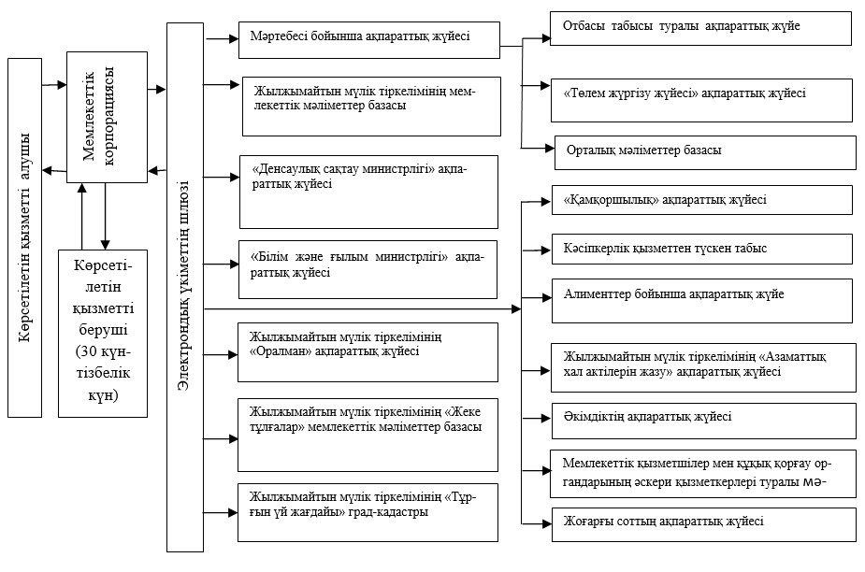

|  |  |
| --- | --- |
|  | "Мемлекеттік тұрғын үй қорынан берілетін тұрғын үйге немесе жеке тұрғын үй қорынан жергілікті атқарушы орган жалдаған тұрғын үйге мұқтаж азаматтарды есепке алу және кезекке қою, сондай-ақ жергілікті атқарушы органдардың тұрғын үй беру туралы шешім қабылдауы" мемлекеттік көрсетілетін қызмет регламентіне 4-қосымша |

**Көрсетілетін қызметті беруші веб-портал арқылы**  
**жүгінген кезде ақпараттық жүйелердің**  
**функционалдық өзара іс-қимылының диаграммасы**

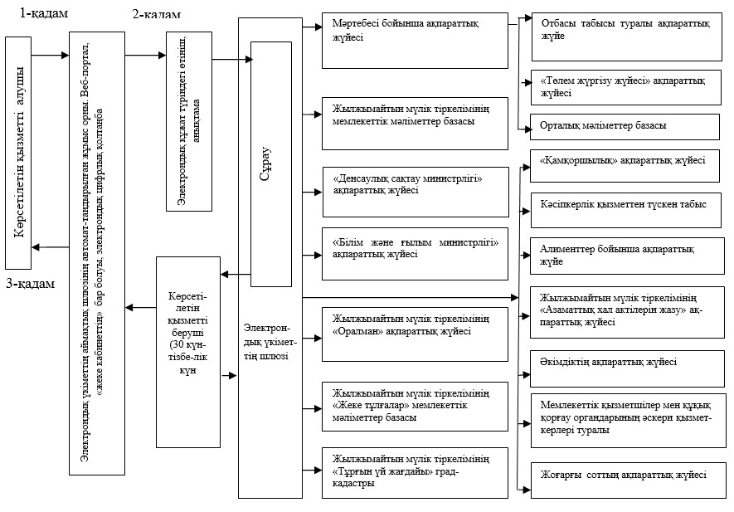

|  |  |
| --- | --- |
|  | "Мемлекеттік тұрғын үй қорынан берілетін тұрғын үйге немесе жеке тұрғын үй қорынан жергілікті атқарушы орган жалдаған тұрғын үйге мұқтаж азаматтарды есепке алу және кезекке қою, сондай-ақ жергілікті атқарушы органдардың тұрғын үй беру туралы шешім қабылдауы" мемлекеттік көрсетілетін қызмет регламентіне 5-қосымша |

**"Мемлекеттік тұрғын үй қорынан берілетін тұрғын үйге немесе**  
**жеке тұрғын үй қорынан жергілікті атқарушы орган жалдаған**  
**тұрғын үйді есепке алу және кезекке қою, сондай-ақ жергілікті**  
**атқарушы органдардың тұрғын үй беру туралы шешім қабылдауы"**  
**мемлекеттік қызмет көрсетудің бизнес-процестерінің анықтамалығы**

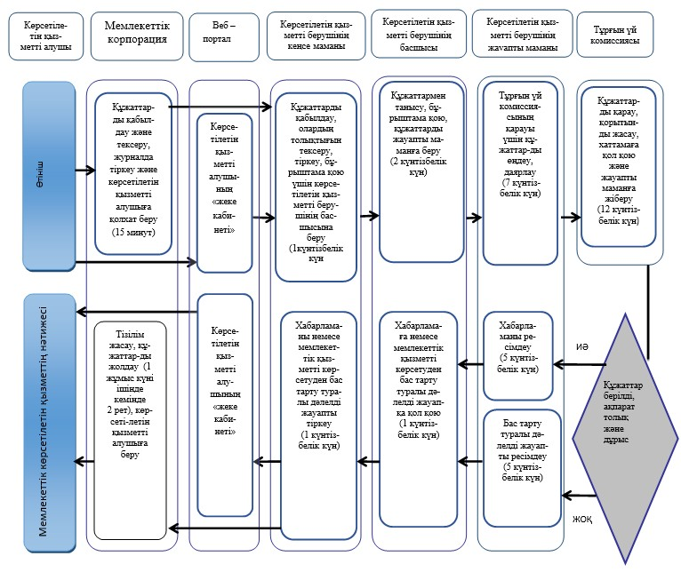

**Шартты белгілер:**

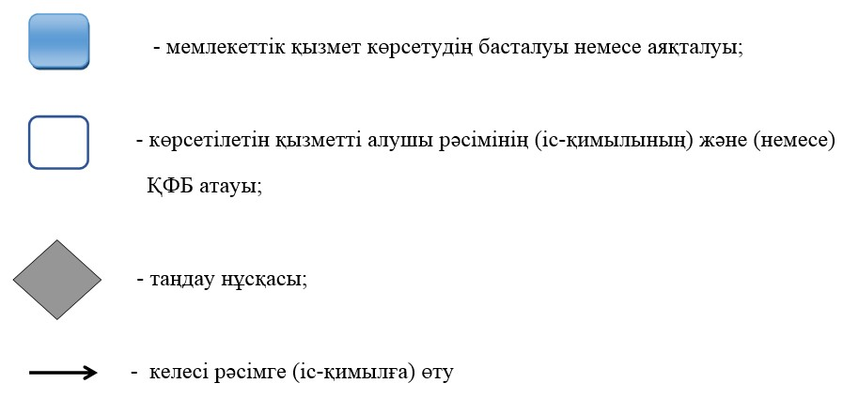

© 2012. Қазақстан Республикасы Әділет министрлігінің «Қазақстан Республикасының Заңнама және құқықтық ақпарат институты» ШЖҚ РМК